Proyecto de Aprendizaje en Equipo

-PAE- 2023.

**Para aprender entre todos**

**Indicaciones:**

1. Seleccionar una necesidad de capacitación del listado institucional o proponer una necesidad detectada que amerite ser satisfecha.
2. Formular un proyecto con funcionarios de la misma dependencia o de otras. Para presentarlo, se debe contar con el visto bueno del jefe inmediato de cada uno de los funcionarios.
3. Describir los proyectos en el formato **MA-GH-F-008 Formato Formulación Proyecto de Aprendizaje -PAE-**, que pueden descargar en el sitio web; diligenciarlo; y luego enviarlo al correo: [secretariagestionhumana@barranquilla.gov.co](mailto:secretariagestionhumana@barranquilla.gov.co)

Para diligenciar este formato puede revisar la ‘Guía formulación PAE’.

1. Diligenciar el ‘**Cronograma’** que está en formato Excel, donde se establecen las fechas de las actividades a realizar relacionadas en el formato de formulación, los cuales deben ser enviado juntos a este correo: [secretariagestionhumana@barranquilla.gov.co](mailto:secretariagestionhumana@barranquilla.gov.co).
2. El cronograma debe estar programado entre el 28 de agosto y el 03 de noviembre de 2023. No se podrán ejecutar actividades fuera de este periodo.
3. El número de integrantes del equipo líder de PAE, es de mínimo 3 y un máximo de 5.
4. Los resultados del trabajo deben responder a criterios de excelencia y mostrar aportes significativos al servicio que ofrece la entidad.
5. Al finalizar el PAE, deben presentar el ‘**Informe Final de Aprendizaje’**, documento escrito, en el cual se registra la experiencia. Este debe contener:

* Registros de asistencia.
* Registros fotográficos.
* Evaluación del aprendizaje.
* Relación entre lo previsto y lo planificado.
* Logros alcanzados detallando cobertura, impacto y el producto.
* Cambios en el problema o reto seleccionado.
* Resultado del desarrollo del PAE.

1. Hasta el 22 de agosto pueden inscribir el proyecto. Durante el periodo de inscripción las dudas relacionadas con el diligenciamiento de formatos serán resueltas presencialmente, en el piso 7, en la Secretaría de Gestión Humana o vía correo electrónico: [secretariagestionhumana@barranquilla.gov.co](mailto:secretariagestionhumana@barranquilla.gov.co)..
2. Luego de la fecha de cierre de inscripciones, la Secretaría de Gestión Humana convocará a una reunión con los líderes de los equipos, para brindar asesoría en la ejecución del PAE.

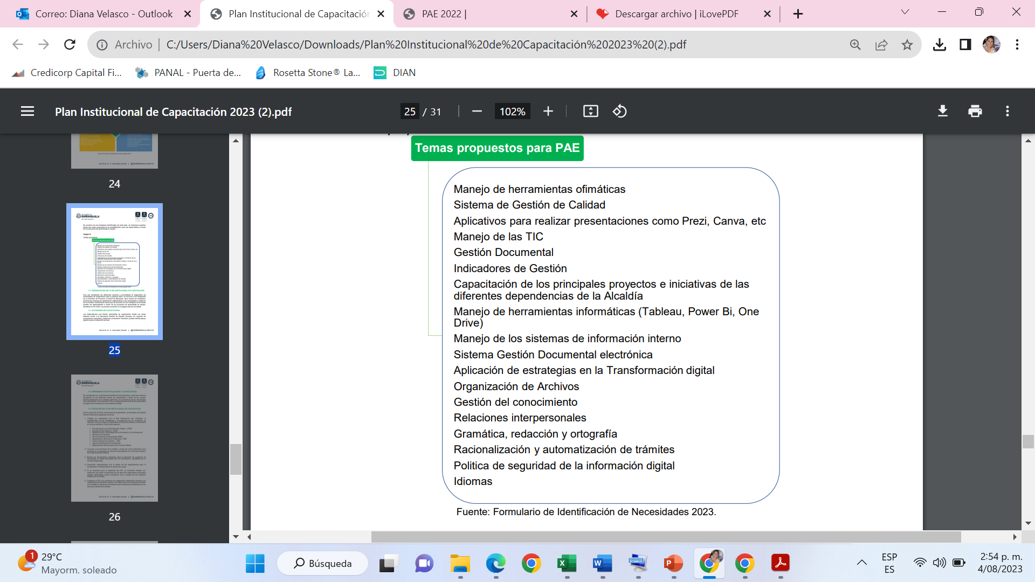

Los mejores proyectos serán reconocidos y premiados por el Comité de Bienestar.